贵阳市企业技术中心网上申报路径
一、登录贵商易平台（guishangyi.gogpay.cn/home)，完成注册或直接登录后，点击“政策搜索”栏。
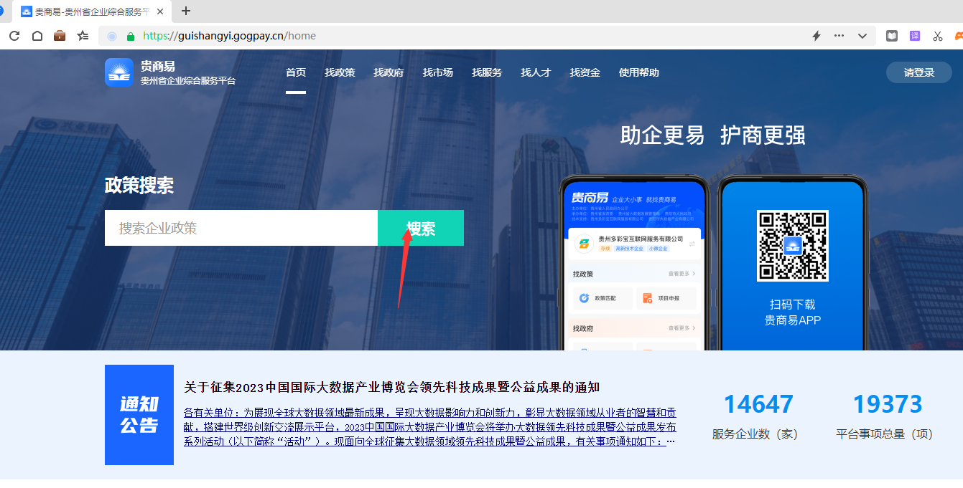
二、页面自动调整至“贵州政务服务网”，点击“兑现申报”。
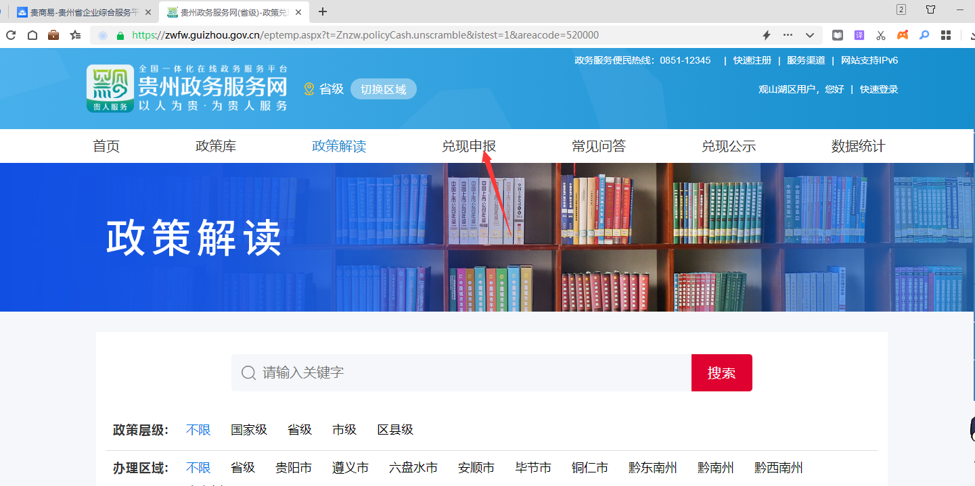

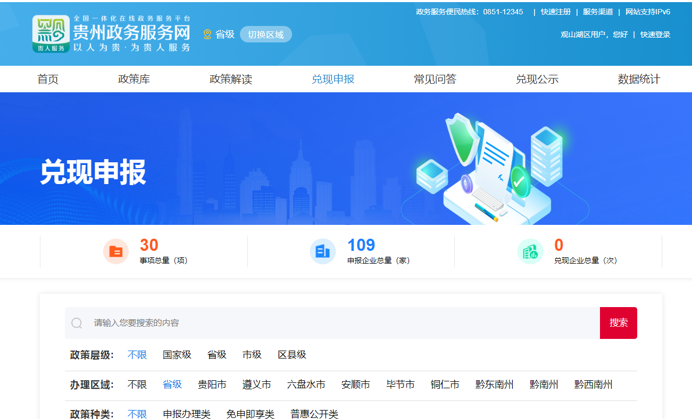

- 选择政策层级“不限”、办理区域“贵阳市”、政策种类“不限”，在搜索栏输入“贵阳市企业技术中心认定”，然后点击搜索。

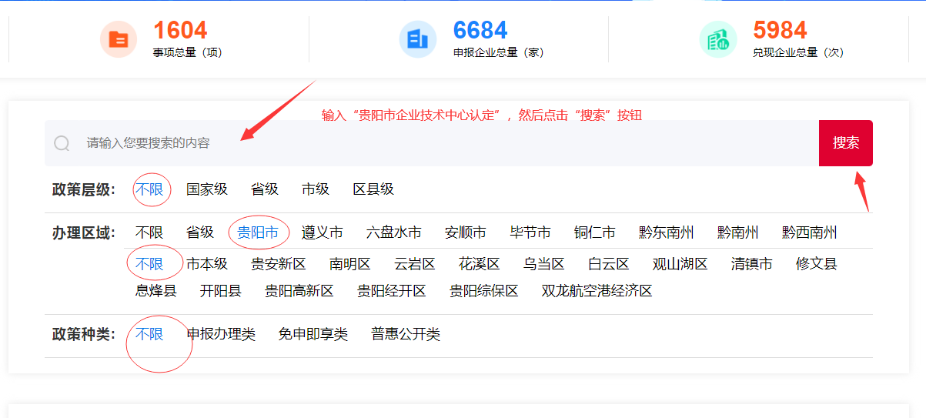

四、找到“贵阳市企业技术中心”，点击“线上申报”
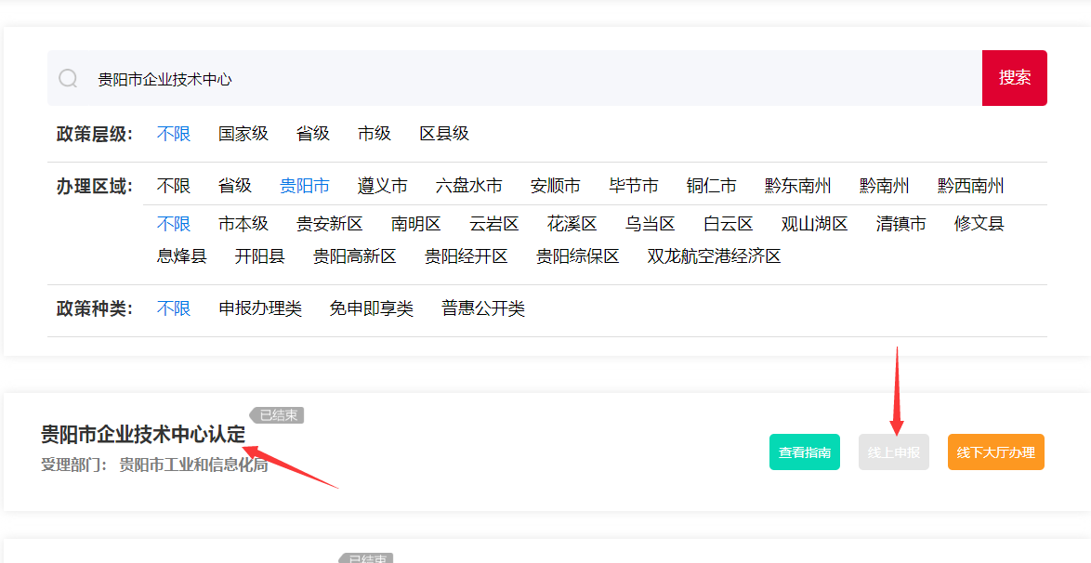
备注：网上申报只需填写基本数据后，上传申请报告和评价材料的数据表部分，不用上传附件佐证资料。

